Exercice corrigé

Sur la figure ci-dessous, les droites (CD) et (HR) sont parallèles.
On donne DG = 25 mm ;
GH = 45 mm ;
CG = 20 mm ;
et HR = 27 mm.
Calcule GR.
Correction
Les droites (DH) et (CR) sont sécantes en G.
Les droites (CD) et (HR) sont parallèles.
D’après le théorème de Thalès, on a :
==soit .
Calcul de GR : 25 × GR = 45 × 20.
GR =donc GR = 36 mm.
G
C
R
H
D
- Longueurs proportionnelles
Nomme les triangles qui ont leurs longueurs proportionnelles et écris les rapports égaux.
V
R
S
U
H
Les droites en couleur sont parallèles.

- Place les points manquants sur la figure sachant que les droites (d₁) et (d₂) sont parallèles et que :
(d1)
(d2)
Q
R

- Les points A, P et B sont alignés ainsi que les points A, R et C. Explique pourquoi tu peux appliquer le théorème de Thalès. Écris alors les rapports égaux dans ces figures.
B
P
C
R
A

- Les droites en couleur sont parallèles. Juliette a écrit :
C
B
A
E
D

Explique et corrige son erreur.

- Dans la figure ci-contre, les droites (GI) et (FD) sont parallèles.
EI = 4, ED = 7 et GI = 5.
E
I
D
F
G

Complète pour calculer la longueur FD.

Les triangles EGI et …………… sont tels que :

E, G et F sont …………………….. ainsi que les points

……………, …………… et …………… .

Les droites (…………) et (…………) sont parallèles.

D’après le ……………………………………………………

Sachant que EI = 4, ED = 7 et GI = 5, on obtient :

donc FD ×…………… = …………… × ……………

; FD = …………………………..…
- Sur la figure ci-contre, les points R, S, T sont alignés ainsi que les points R, U et V. Les droites (SU) et (TV) sont parallèles.
R
4 cm
5 cm
2,5 cm
3 cm
U
S
T
V

Calcule RS et RV.

- Soit EFG un triangle tel que EF = 5 cm ; EG = 4 cm et FG = 3,3 cm. On appelle M le point de [EG) tel que EM = 6 cm. La parallèle à (FG) passant par le point M coupe [EF) en N.
- Construis cette figure.

- Calcule EN et MN.

- Mesurer la hauteur d’une tour
Pour mesurer la hauteur d’un gratte-ciel, on utilise un bâton et la stratégie suivante. L’ombre du bâton représenté par OM mesure 1,10 m. L’ombre de la tour est OH et elle mesure 82 m. Le bâton est [NM] et mesure 2 m.
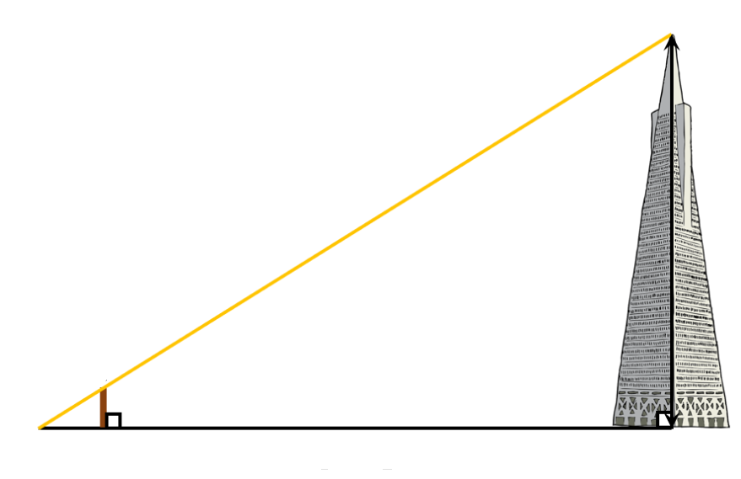
S
H
O
N
M
Rayons du Soleil
Calcule la hauteur du gratte-ciel. Arrondis à l’unité.

- Dans l’espace
A
B
C
S
D
I
J
L
M
K
O
SABCD et SIJKL sont deux pyramides régulières à bases carrées. [SM] et [SO] sont les hauteurs de SIJKL et SABCD, M ∈ [SO].
On a SM = 1,5 cm ; SO = 4,5 cm et DB = 5 cm.
- Que peux-tu dire de (MJ) et (OB) ? Pourquoi ?

- Calcule la valeur exacte de MJ. Justifie.

